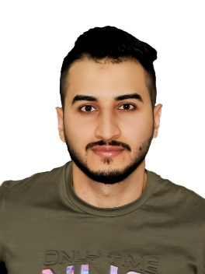

الاسم: ابراهيم عماد صادق

تاريخ الميلاد : 3/11/1993

محل الولادة: العراق/بغداد

الجنسية: عراقي

الحالة الاجتماعية: اعزب

اللغة: العربية والانكليزية

العنوان الحالي: العراق/بغداد

رقم الهاتف: 07706545133

البريد الالكتروني الجامعي: ibrahim.e.sadiq@alsalam.edu.iq

التحصيل الاكاديمي

* بكالوريوس هندسة ميكانيك /الجامعة التكنلوجية / بغداد/2015
* ماجستير هندسة ميكانيك /حراريات/ الجامعة التكنلوجية / بغداد /2018

المواد التي درسها

* ميكانيك موائع fluid mechanics
* تطبيقات الحاسوبcomputer applications

الاهتمامات البحثية

* تصميم المبادلات الحرارية
* تشكيل المعادن
* الطاقة المتجددة

الوظائف التي شغلها

* تدريسي في قسم هندسة تقنيات التكييف والتبريد/ كلية السلام الجامعة/بغداد/2021 ولحد الان

البحوث المنشورة Research Publications

|  |  |  |
| --- | --- | --- |
|  | [19](https://scholar.google.com/scholar?oi=bibs&hl=en&cites=502578282368840122) | 2018 |
| Effect of Corrugation Depth on Heat Transfer Enhancement and Flow Characteristics for Corrugated Tube | [16](https://scholar.google.com/scholar?oi=bibs&hl=en&cites=13046123348701720227) | 2019 |
|  | [15](https://scholar.google.com/scholar?oi=bibs&hl=en&cites=12677791946886304724) | 2019 |
| روابط الحسابات العلمية    **Research Gate**  https://www.researchgate.net/profile/Ibrahim-Emad-2 | [15](https://scholar.google.com/scholar?oi=bibs&hl=en&cites=5177700674369976526) | 2014 |
|  | [13](https://scholar.google.com/scholar?oi=bibs&hl=en&cites=12419858727693150351) | 2019 |
|  | [12](https://scholar.google.com/scholar?oi=bibs&hl=en&cites=11360516667065251434) | 2019 |